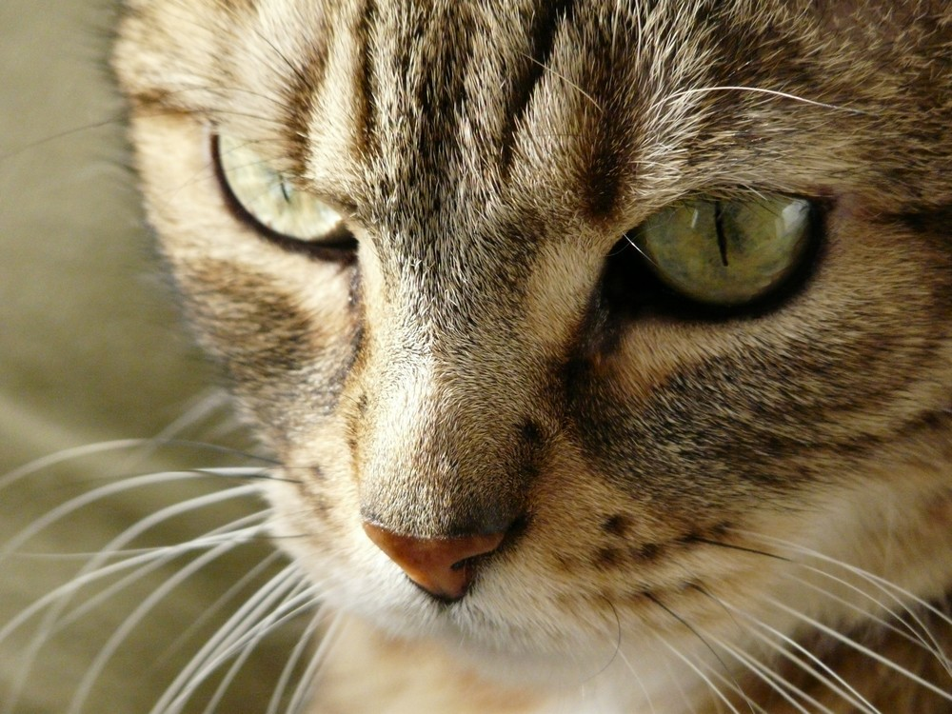
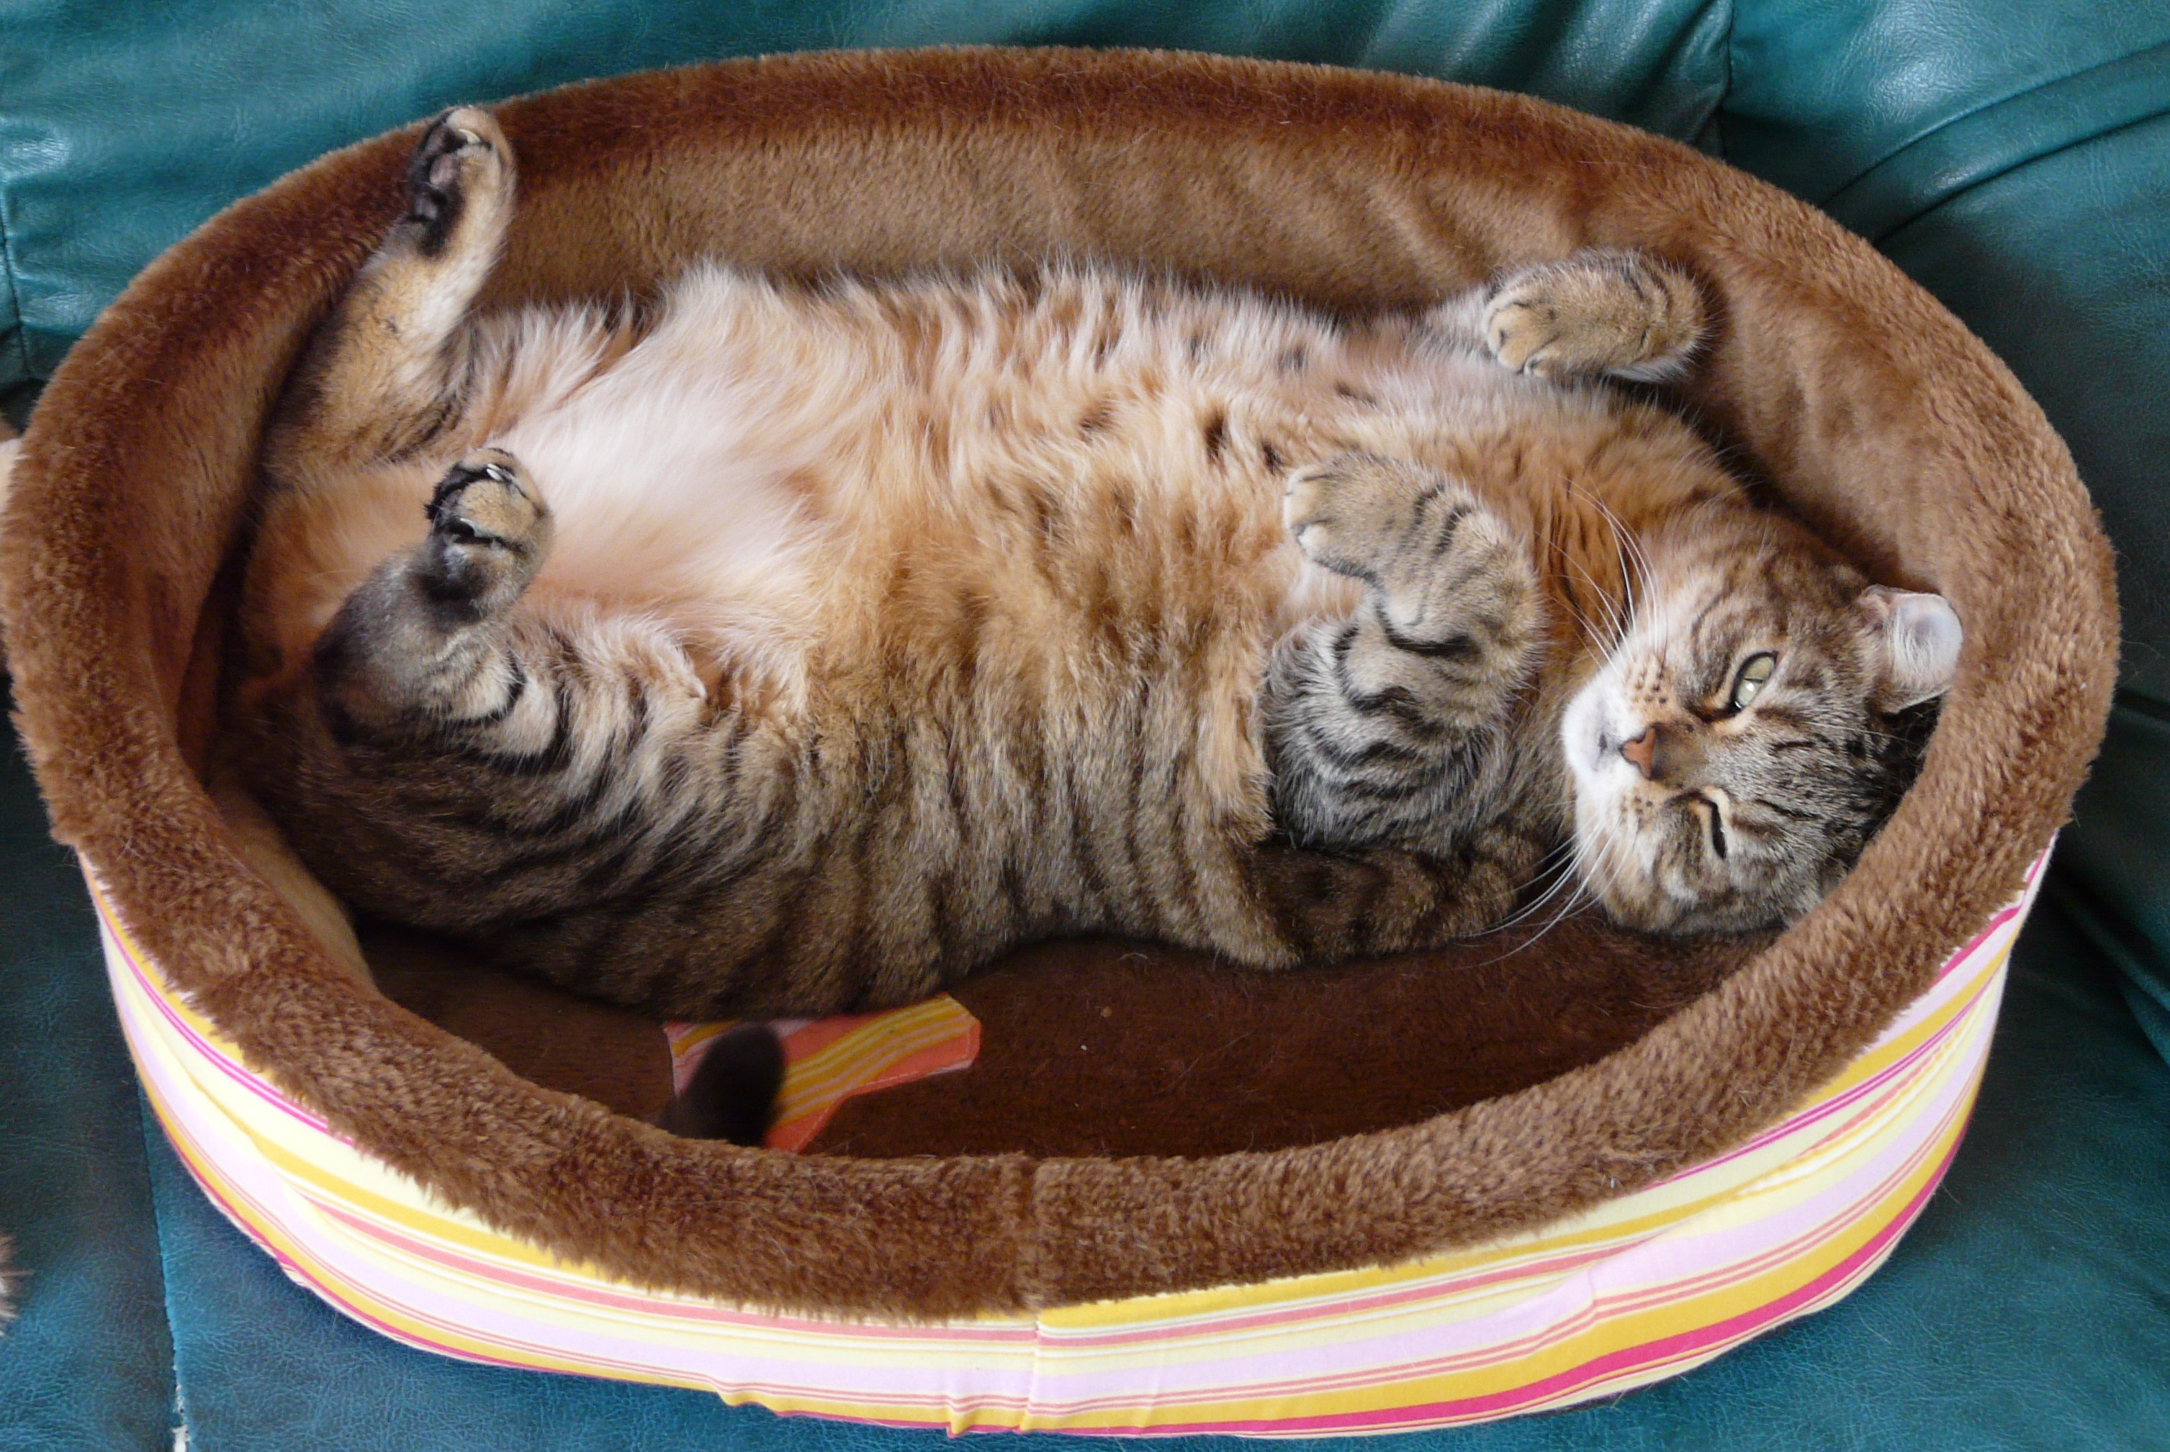

18 juillet 2009

Bonjour à celui ou à celle qui trouvera ces mots…

Ceci est un hommage à un petit être trop tôt parti vers l’autre monde… C’est un hommage à mon chat adoré Ulysse…
Avec mon mari, nous étions allés en vacances à Trégastel fin juin et nous avions emmené Ulysse, comme d’habitude. Nous nous serions passés de vacances plutôt que de le laisser seul à la maison… il avait l’habitude et aimait partir avec nous en mobil-home. Ce furent ses dernières vacances…
Ulysse a été emporté par une saleté de maladie… un œdème pulmonaire foudroyant… en quelques heures. Nous avons du prendre la décision si difficile de le délivrer de ses souffrances en l’aidant à partir dignement et paisiblement. LA piqûre fatale l’a délivré mais m’a enfermée dans mes souffrances de ne plus le voir, le serrer contre mon cœur…
Nous l’avons perdu pour toujours, dans une clinique vétérinaire de la région… si vite, si soudainement, sans y être préparés le moins du monde…
Ulysse était un chat affectueux, gentil, obéissant, tendre, adorable, merveilleux… exceptionnel… Il n’avait même pas 13 ans.
Mon chagrin est tel que je lui ai dédié un blog… http://lilys-dulce.eklablog.com/ afin de lui parler, de le faire connaître.

Tant de gens pensent que les chats ne sont pas affectueux… ils se trompent…
Ulysse me faisait des câlins si tendres, plaçant ses pattes autour de mon cou en reniflant mes cheveux… s’abandonnant dans mes bras comme l’aurait fait un enfant… Il était un ami, un compagnon, un bébé, un confident… il ne demandait qu’à aimer et être aimé… d'une rare gentillesse et douceur. Pourquoi faut-il que la vie soit si dure et cruelle ?

Si vous trouvez ces mots… ne les jetez pas, s’il vous plaît… Transmettez-les à quelqu’un d’autre… puis cette autre personne les transmettra à une autre encore et ainsi de suite…
Faites vivre mon Ulysse ainsi… à travers son blog…. s’il vous plaît…
Relevez l’adresse de son blog et faites sa connaissance, vous verrez comme il était adorable. N’hésitez pas à laisser un message, il apaisera peut-être notre chagrin.

Il a été tellement important dans nos vies. Il nous a apporté plus d’amour que certaines personnes… humaines !

Merci de transmettre à quelqu’un d’autre ces quelques mots… qui transmettra… etc…

Merci infiniment…

Signé : Un couple en chagrin d’avoir perdu ce petit être si cher à notre cœur : Ulysse dit Lilys

